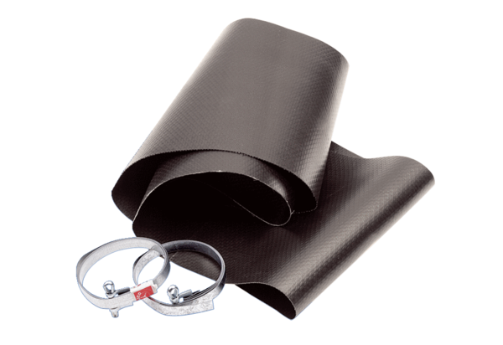Manchette flexible EL 30Unité de conditionnement : 1 pièceGamme: C
Numéro de référence : 0092.0089Fabricant : MAICO

